Министерство образования Республики Беларусь
Учреждение образования «Белорусский государственный университет информатики и радиоэлектроники»

Факультет компьютерных систем и сетей

Кафедра программного обеспечения информационных технологий

Дисциплина: Компьютерные системы и сети (КСИС)

ПОЯСНИТЕЛЬНАЯ ЗАПИСКА
к курсовой работе
на тему:

«ПРОГРАММНОЕ СРЕДСТВО «РАСПИСАНИЕ БГУИР»»

БГУИР КП 1-40 01 01 026 ПЗ

Студент: гр. 651005 Шайтер А.А.

Руководитель: асс. Балашко А. О.

Минск 2017

СОДЕРЖАНИЕ

Введение............................................................................................................5

1 Анализ прототипов, литературных источников и формирование

требований к проектируемому ПС.................................................................6
1.1 Основные направления развития..........................................................6

1.2 Программы для индивидуального пользования..................................6
1.3 Формирование требований к проектируемому программному
средству..........................................................................................................9
2 Разработка алгоритма...................................................................................10
2.1 Анализ требований к программному средству и разработка
функциональных требований.......................................................................10
2.2 Разработка алгоритма программного средства....................................10
2.3 Разработка алгоритма добавления нового расписания………...........12
2.4 Разработка алгоритма добавления нового предмета в расписание...13
3 Разработка программного средства.............................................................15
3.1 Разработка используемых данных........................................................15
3.2 Разработка схемы работы системы.......................................................16
4 Обоснование технических приемов программирования ..........................19
5 Проверка работоспособности.......................................................................21
6 Руководство пользователя............................................................................23
Заключение..........................................................................................................31
Список использованных источников .............................................................32
Приложение. Исходный код программы .......................................................33

ВВЕДЕНИЕ

Расписание занятий в образовательном учреждении является одним из важнейших и действенных видов планирования учебно-воспитательной работы, основным организационным документом, определяющим работу администрации, ученического и педагогического коллектива, всего учреждения в целом. Оно устанавливает распорядок занятий в течение дня, недели, учебного года.
Для того, чтобы студенту Белорусского государственного университета информатики и радиоэлектроники узнать своё расписание, ему необходимо зайти на сайт интегрированной информационной системы «БГУИР: Университет» в раздел расписание и выбрать там номер своей группы.
Звучит достаточно неудобно, особенно если учитывать что студенты пользуются расписанием несколько раз в день, хотя бы для того чтобы узнать аудиторию, в которой будет проводится следующее занятие. Более у студента попросту может не оказаться доступа к интернету и он вовсе не сможет ничего узнать.
Именно поэтому существуют мобильные приложения, которые не только облегчают доступ к расписанию, но ещё и способны сохранять их в кеш, для последующего просмотра без использования интернета. Более того, некоторые приложения позволяют редактировать загруженное расписание, а так же добавлять расписание преподавателей, что может быть весьма полезно.
Целью данной работы было создание программного средства, которое позволяет загружать и просматривать расписание студенческих групп БГУИР.
Данная пояснительная записка содержит следующие разделы курсовой работы по разработке ПО для учета доходов и расходов:
- Анализ современных программ для ведения бюджета. Их преимущества и недостатки;
- Разработка алгоритма на основе сформированных в результате анализа требований для программы;
- Разработка программного средства. Выбор структур данных для использования;
- Обоснование технических приемов программирования. Их преимущества и выгодность использования;
- Тестирование, анализ работы программы. Описание действий, необходимых для полного тестирования программы;
- Руководство пользователю. Включает в себя описание действий, которые позволят успешно использовать приложение;

1 АНАЛИЗ СОВРЕМЕННЫХ ПРОГРАММ ДЛЯ ВЕДЕНИЯ БЮДЖЕТА

1.1 Основные средства просмотра расписания

Каждому студенту БГУИР необходимо знать расписание своих занятий в вузе. Узнать своё расписание студент может через интегрированную информационную систему «БГУИР: Университет» в разделе «расписание группы». Однако самым популярным и удобным средством просмотра расписания является приложение в телефоне, ведь телефон всегда с тобой, как правило приложение имеет удобный, интуитивно понятный интерфейс, и требует доступ к интернету только при первой загрузке расписания. Также такие приложения иногда предоставляют возможность корректировать расписание при необходимости.
Рассмотрим некоторые существующие в данный момент программы.

1.2 Программы для индивидуального пользования

Расписание БГУИР [1]
Плюсы:
Хорошее приложение для смартфонов на платформе Android с интуитивно понятным интерфейсом. Имеется возможность редактировать и добавлять новые занятия. Приложение до сих пор поддерживается разработчиком. Имеется виджет, с помощь которого можно просматривать расписание на текущий день.
Минусы:
Не своевременное обновление, в следствии чего может загрузка нового расписания может быть не возможна.
Интерфейс изображен на рисунке 1.2.1

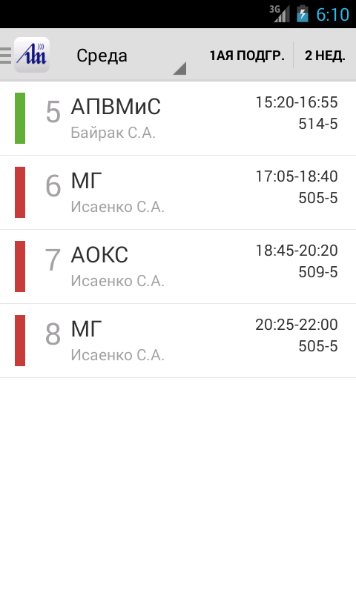

Рисунок 1.2.1 − Скриншот программы «Расписание БГУИР»

RxBSUIR [2]
Плюсы:
Хорошее приложение для смартфонов на платформе Android с интуитивно понятным интерфейсом. Имеется возможность редактировать и добавлять новые занятия. Имеется виджет, с помощь которого можно просматривать расписание на текущий день. Присутствует возможность делать заметки. Ежедневные уведомления о расписании. Тёмная и светлая темы оформления. Приложение до сих пор поддерживается разработчиком. При возникновении неисправностей приложение своевременно обновляется.
Минусы:
В новой версии присутствуют неисправности.
Интерфейс изображен на рисунке 1.2.2

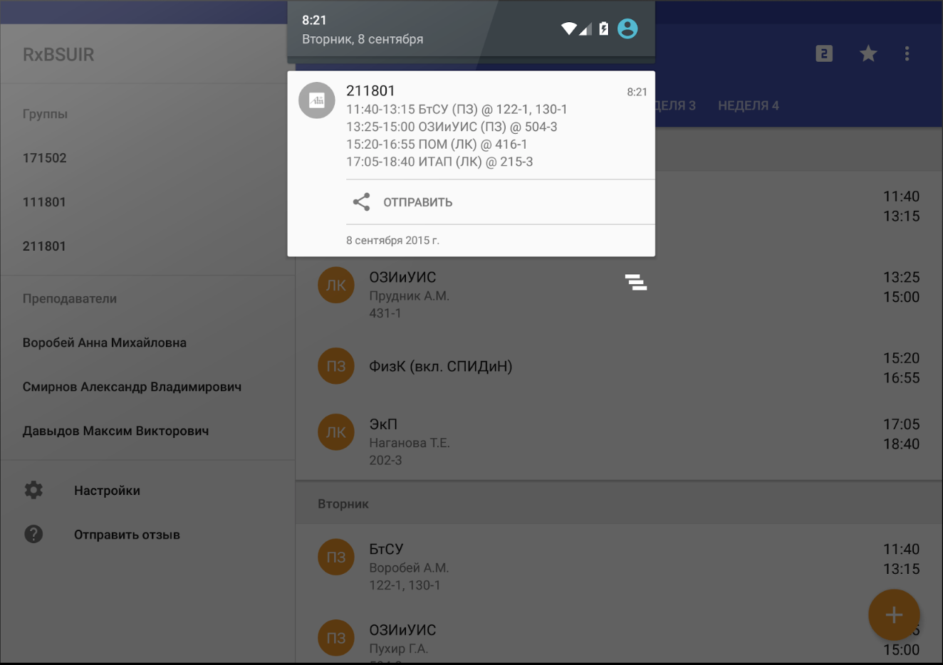

Рисунок 1.2.2 – Скриншот программы «RxBSUIR»

Bsuir Schedule [3]
Плюсы:
Хорошее приложение для смартфонов на платформе iOS с интуитивно понятным интерфейсом. Имеется виджет, с помощь которого можно просматривать расписание на текущий день. Тёмная и светлая темы оформления. Приложение до сих пор поддерживается разработчиком.
Минусы:
После последнего обновления виджет не работает. Отсутствует возможность редактирования. Нет расписания преподавателей.
Интерфейс изображен на рисунке 1.2.3

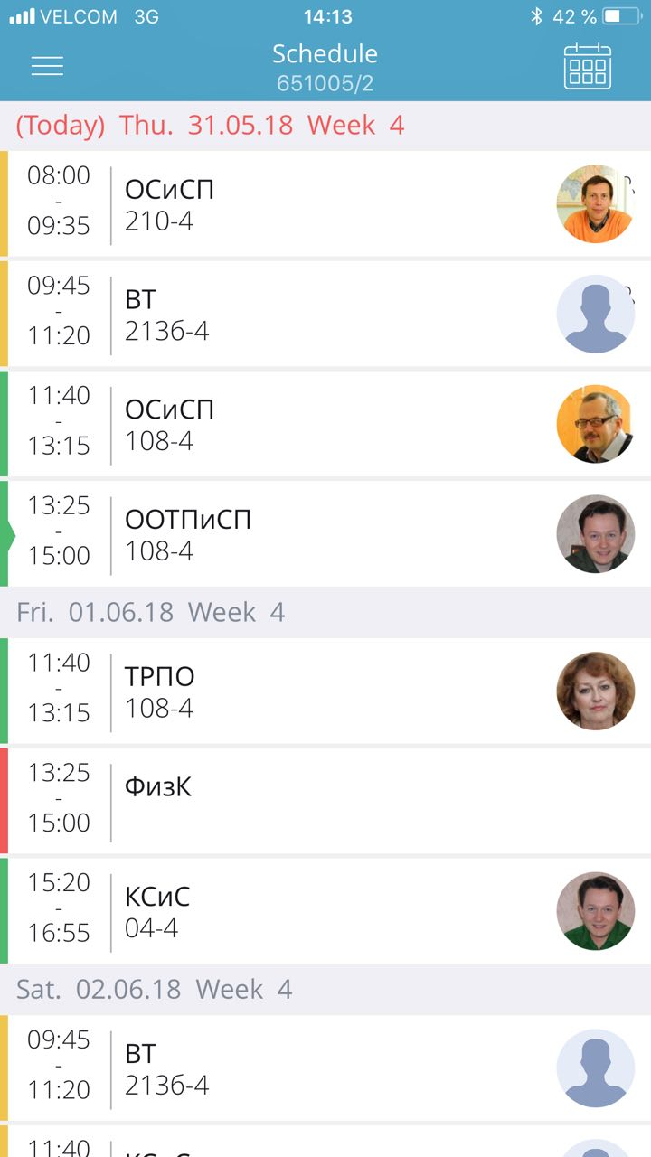

Рисунок 1.2.3 – Скриншот программы «Bsuir Schedule»

1.3. Формирование требований к проектируемому программному ааааасредству

Изучив программы для ведения индивидуальной бухгалтерии, представленные в разделе 1.2, я пришел к некоторым выводам, что должна представлять данная программа в моем понимании, разработанная в среде программирования Xcode.
- программа должна загружать список доступных групп;
- программа должна загружать расписание из интернета, после чего не требует подключение к нему, так как это не всегда возможно;
- возможность редактировать расписание;
- иметь удобный пользовательский интерфейс
- стабильно работать.

2 РАЗРАБОТКА АЛГОРИТМА

2.1 Анализ требований к программному средству и разработка
функциональных требований

В результате анализа требований к программному средству были составлены следующие требования:
- загрузка нового расписания;
- редактирование существующего расписания;
- добавление нового расписания;
- сохранение расписания в память устройства;
- загрузка из памяти устройства сохранённых расписаний при запуске приложения;

2.2 Разработка алгоритма программного средства

На стадии проектирования приложения за основу концепции работы было принято выполнение выбранных пользователем действий.
Изначально вниманию пользователя представляется окно с двумя вкладками: «Расписание» и «Настройки».
При первом запуске программы во вкладке «Расписание» горит подсказка о том как можно добавить новое расписание. Если вы уже загружали расписание одной или нескольких групп, то расписание выбранной группы будет отображено на экране.
Для того чтобы выбрать одно из загруженных расписаний надо нажать сверху на номер уже выбранной группы, после чего откроется список загруженных расписаний. Нажмите на номер нужного вам расписания для его загрузки.
Перейдя во вкладку «Настройки» перед вами появится список загруженных расписаний групп. Если вы ещё не загрузили ни одного расписания у вас появится подсказка о том как это сделать.
Алгоритм укрупненной схемы работы программы представлен на рисунке 2.1.

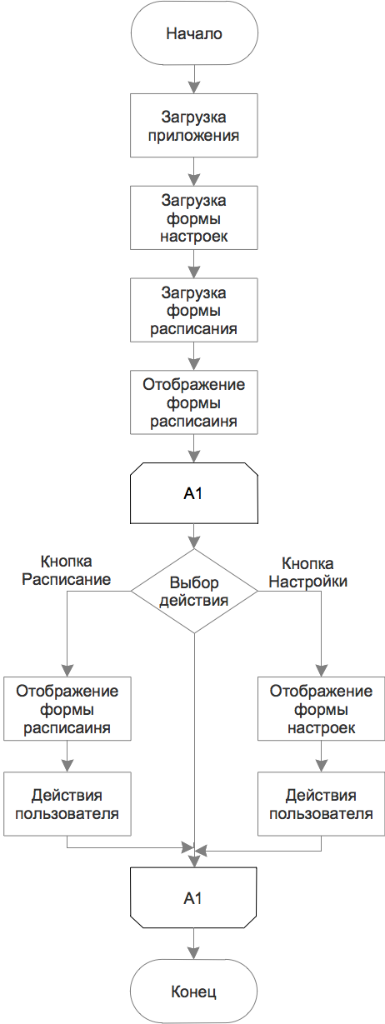

Рисунок 2.1 – Укрупненная схема работы программы

2.3 Разработка алгоритма добавления нового расписания

После первой загрузки приложения у пользователя нет сохранённых расписаний, поэтому вкладка «Расписание» пустая.
Для того чтобы добавить первое расписание пользователь должен перейти во вкладку настройки и нажать на кнопку «+».
После нажатия на кнопку «+» пользователь попадает в новое окно, в котором идёт загрузка всех существующих групп.
Когда загрузится список групп, пользователь должен нажать на номер группы, которой он хочет загрузить, после чего появится окно выбора подгруппы, в котором нужно выбрать номер своей подгруппы и нажать на кнопку «Готово».
После этого пользователь вернётся на окно «Настройки» и на фоне начнётся загрузка выбранного им расписания. Когда расписание загрузится его номер отобразится во вкладке «Настройки», а при переходе во вкладку «Расписание» будет показано последнее открытое или загруженное расписание.
Алгоритм просмотра окна доходов/расходов приведен на рисунке 2.2.
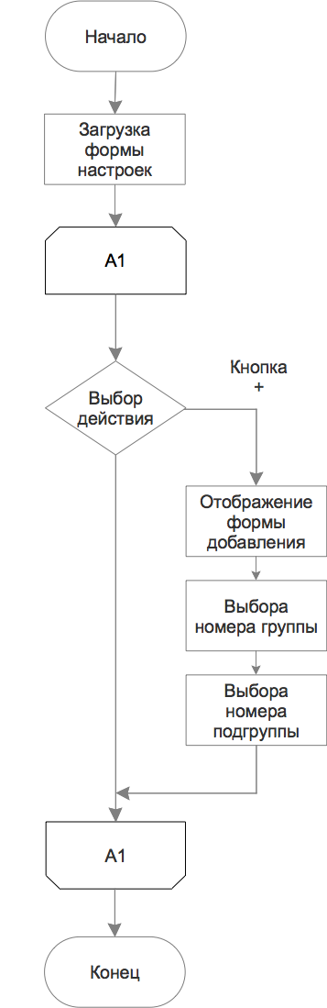
Рисунок 2.2 – Схема просмотра окна доходов/расходов

2.4 Разработка алгоритма добавления нового предмета в расписание
Во вкладке «Расписание» нажав на кнопку «+» пользователь может добавить новый предмет в расписание.
Откроется окно в котором пользователь должен указать параметры нового предмета: название, время, тип, преподавателя и т.д.
Для того чтобы добавить новый предмет нужно нажать кнопку «Добавить». Если кнопка недоступна, значит пользователь ввёл не все данные нового предмета.
Алгоритм добавления нового предмета представлен на рисунке 2.3.

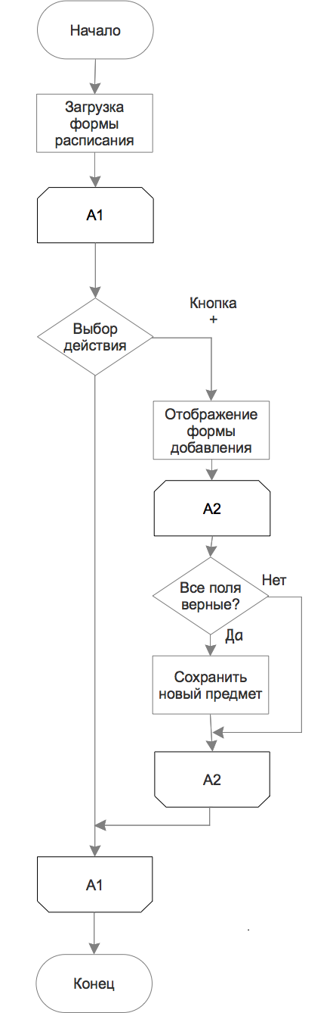
Рисунок 2.3 – Схема добавления нового дохода/расхода

3 РАЗРАБОТКА ПРОГРАММНОГО СРЕДСТВА

3.1 Разработка используемых данных

1) Все данные программы хранятся в модуле под названием «BSUIRSchedule». Для хранения расписаний мы будем использовать массив объектов класса «StudentsS chedule». Класс «StudentsSchedule» содержит следущие поля:
- «title» - для хранения номера группы;
- «subgroup» - для хранения номера подгруппы;
- «schedule» - для хранения самого расписания;

Само расписание хранится в поле «schedule» типа массива из объектов класса «Weekday» которые содержит следующие поля:
- «title» - для хранения названия дня недели;
- «titleIndex» - для хранения индекса дня недели, который используется в сортировке;
- «subjects» - для хранения предметов в определённый день недели;
Предметы в определённый день недели хранятся в поле «subjects» типа массива из объектов класса «Subject», которые содержат поля:
- «title» - для хранения названия предмета;
- «auditory» - для хранения номера аудитории;
- «time» - для хранения времени проведения занятия;
- «timeIndex» - для хранения индекса времени проведения занятия, который используется в сортировке;
- «teachers» - для хранения преподавателей, проводящих занятие;
- «weekNumber» - для хранения номеров недель, по которым проводятся занятия;
- «subgroup» - для хранения номера подгруппы, у которой проводится занятие;
- «subjectType» - для хранения типа занятия;
Объекты класса «Subject» хранят ссылки на объекты класса «Teacher», которые хранятся в модуле «BSUIRSchedule» в виде массива, и содержат поля:
- «id» - для хранения личного идентификатора учителя;
- «fio» - для хранения фамилии имени и отчества преподавателя;
- «photo» - для хранения его фотографии.

данная структура используется для хранения ключей, используемых при сохранении массива объектов типа «StudentsSchedule».
Каждый класс имеет инициализаторы, которые используются для создания этих объектов и загрузки из файла и функцию encode() для сохранения в файл.
Также класс «StudentsSchedule» хранит статическое поле «selectedGroup» для сохранения последнего открытого расписания.

2) Так как для того чтобы обрабатывать данные, пришедшие из интернета нам необходимо знать их тип существует файл, который называется «JSONStructure.swift», который содержит структуру json файлов, которые мы получаем с сервера.

3.2 Разработка схемы работы системы

В приложении помимо методов объектов и компонентов были реализованы собственные подпрограммы разработчика. Перечень подпрограмм представлен в таблице 3.1
Таблица 3.1 – Собственные Подпрограммы разработчика

Название подпрограммы | Назначение
Модуль StudentsScheduleController
viewDidLoad | Установка предварительных параметров окна
viewDidAppear | Обновление окна при отображении
updateTitle | Обновляет заголовок
setupTitle | Настраивает заголовок
numberOfSections | Устанавливает количество секций
tableView -> Int | Устанавливает число элементов в секции
tableView -> String? | Устанавливает название секции
tableView -> UITableViewCell | Подготавливает ячейку для отоброжения
unwindToSchedule | Добавляет новый предмет в расписание
Модуль DetaleStudentsScheduleTableViewController
viewDidLoad | Установка предварительных параметров окна
prepare | Создаёт новый объект расписания
tableView -> IndexPath? | Обработка при нажатии на ячейку

Таблица 3.1 – (Продолжение)
Название подпрограммы | Назначение
updateSaveButtonState | Обновляет состояние кнопки сохранить
pickImage | Загружает картинку из галереи
imagePickerController | Устанавливает картинку
createTimePicker | Создаёт метод ввода времени
createTimePickerToolbar | Создаёт шапку метоа ввода времени
dismissKeyboard | Убирает клавиатуру
numberOfComponents | Установка количества секций метода ввода времени
pickerView -> Int | Устанавливает число элементов в секции
pickerView -> String? | Устанавливает название ячейки
pickerView | Обработка при нажатии на поле для ввода
cancel | Возврат к предыдущему виду
textFieldShouldReturne | Скрывает клавиатуру при нажатии на «Готово»
scrollViewWillBeginDragging | Скрывает клавиатуру при прокрутке вида
Модуль SettingsViewController
viewDidLoad | Установка предварительных параметров окна
tableView -> Int | Устанавливает число элементов в секции
tableView -> String? | Устанавливает название секции
tableView -> UITableViewCell | Подготавливает ячейку для отоброжения
tableView -> IndexPath? | Обработка при нажатии на ячейку
unwindToSettings | Сохраняет новое расписание
Модуль SettingsViewController
viewDidLoad | Установка предварительных параметров окна
tableView -> Int | Устанавливает число элементов в секции
tableView -> String? | Устанавливает название секции
Таблица 3.1 – (Продолжение)
Название подпрограммы | Назначение
tableView -> UITableViewCell | Подготавливает ячейку для отоброжения
prepare | Подготавливает данные при переходе на следущий вид
cancel | Возврат к предыдущему виду
Модуль SubgroupSelectionViewController
viewDidLoad | Установка предварительных параметров окна
selectSubgroup | Выбор подгруппы
cancel | Возврат к предыдущему виду
Модуль StudentsScheduleTableViewCell
updateUI | Подготавливает ячейку
Модуль StudentsSettingsTableViewCell
updateUI | Подготавливает ячейку
Модуль BSUIRSchedule
saveData | Сохраняет все данные
saveSelectedGroup | Сохраняет последнюю выбранную группу
saveTeachers | Сохраняет учителей
saveSchedules | Сохраняет расписания всех групп
loadData | Загружает все данные из файла
getStudentsSchedule | Загружает расписание определённой группы
getPhoto | Загружает фото преподавателя
getGroups | Загружает список всех групп
getNewTeacherId | Генерирует id для нового учителя

4 ОБОСНОВАНИЕ ТЕХНИЧЕСКИХ ПРИЕМОВ
ПРОГРАММИРОВАНИЯ

Программа включает в себя 6 модулей:
- AppDelegate
Модуль отвечает за работу программы во время открытия, закрытия и сварачивания;
- StudentsScheduleViewController
Модуль отвечает за работу формы расписания. На ней отображается имя выбранной группы, расписание выбранной группы и кнопка «+», отвечающая за открытие формы добавление нового занятия в расписание;
- DetaleStudentsScheduleTableViewController
Модуль отвечает за работу формы добавления нового занятия в расписании. На ней расположены кнопка «Назад» для отмены создания нового занятия, кнопка «Сохранить» для добавления нового занятия и элементы ввода информации о новом занятии;
- SettingsViewController
Модуль отвечает за работу формы настроек. На форме расположена кнопка «+», отвечающая за открытие формы со списком доступных для загрузки групп и список уже загруженных расписаний;
- AddNewScheduleViewController
Модуль отвечает за работу формы со списком доступных для загрузки групп. На ней расположены кнопки «Отмена» для возврата на форму настроек и список групп;
- SubgroupSelectionViewController
Модуль отвечает за работу формы для выбора подгруппы. На ней расположены кнопки «Отмена» для возврата на форму настроек кнопка «Сохранить» для загрузки выбранного расписания и форма выбора подгруппы;
- StudentsScheduleTableViewCell
Модуль отвечает за отображения данных на форме StudentsSchedule;
- StudentsSettingsTableViewCell
Модуль отвечает за отображения данных на форме Settings;
- AddNewScheduleTableViewCell
Модуль отвечает за отображения данных на форме AddNewSchedule;
- JSONStructure
Модуль отвечает за хранение структуры данных, получаемых с сервера;
- Teacher
Модуль отвечает за хранение структуры данных преподавателей;
- Subject
Модуль отвечает за хранение структуры данных предмета;
- Weekday
Модуль отвечает за хранение структуры данных учебного дня;
- StudentsSchedule
Модуль отвечает за хранение структуры данных расписания отдельной группы;
- BSUIRSchedule
Модуль отвечает за хранение всех данных загрузку данных с сервера, сохранение данных в файл и за загрузку их из файла;

5 ПРОВЕРКА РАБОТОСПОСОБНОСТИ

Таблица 5.1 – Проверка работоспособности
№ | Тестируемая функция | Ожидаемый результат | Полученный результат
[1] | Нажатие на кнопку «+» во вкладке расписание «загруженных расписаний нет» | Ничего не произошло | Ничего не произошло
[2] | Нажатие на кнопку «+» во вкладке настройки | Открылась форма со списком доступных для загрузки групп, загрузился список | Открылась форма со списком доступных для загрузки групп, загрузился список
[3] | Нажатие на кнопку «Отмена» в форме со списком доступных для загрузки групп | Вернулись во вкладку настройки | Вернулись во вкладку настройки
[4] | Нажатие на группу номер 651005 в форме со списком доступных для загрузки групп | Открылась новая форма для ввода подгруппы | Открылась новая форма для ввода подгруппы
[5] | Нажатие на кнопку «Отмена» в форме для выбора подгруппы | Открылась форма со списком доступных для загрузки групп с загруженным списком | Открылась форма со списком доступных для загрузки групп с загруженным списком
[6] | Нажатие на кнопку «Готово» в форме для выбора подгруппы | Вернулись во вкладку настройки, появилась загруженная группа | Вернулись во вкладку настройки, появилась загруженная группа
[7] | Нажатие на номер группы во вкладке расписание | Открылся список с загруженными группами | Открылся список с загруженными группами
[8] | Переключение группы | Отобразилось расписание выбранной группы | Отобразилось расписание выбранной группы
[9] | Нажатие на кнопку «+» во вкладке расписание | Открылась форма добавления нового предмета в расписание | Открылась форма добавления нового предмета в расписание
[10] | Нажатие кнопки «Отмена» на форме добавления нового предмета | Вернулись во вкладку расписание | Вернулись во вкладку расписание
[11] | Нажатие кнопки «Добавить» на форме добавления нового предмета «поля не заполнены» | Ничего не произошло | Ничего не произошло

Таблица 5 (продолжение)
№ | Тестируемая функция | Ожидаемый результат | Полученный результат
[12] | Нажатие кнопки «Добавить» на форме добавления нового предмета «поля заполнены» | Форма закрылась, в расписании появился новый предмет | Форма закрылась, в расписании появился новый предмет
[11] | Закрытие и повторное открытие приложения | Все данные сохранились | Все данные сохранились

Таким образом, программное средство успешно прошло все этапы тестирования и полностью готово к эксплуатации.

6 РУКОВОДСТВО ПОЛЬЗОВАТЕЛЯ

Для того чтобы начать работу с приложением необходимо запустить BSUIRSchedule.
После запуска откроется вкладка «Расписание» (рис. 6.1).



Рисунок 6.1 − Вкладка «Расписание» без загруженных групп

Сейчас пользователь не может просмотреть расписание т.к. он ещё не загрузил ни одно. Для того чтобы загрузить первое расписание надо перейти во вкладку «Настройки» (рис. 6.2).

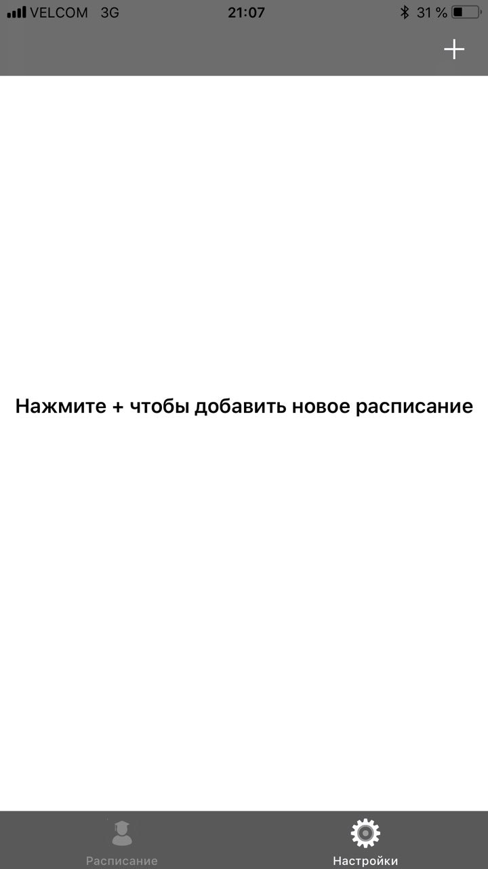
Рисунок 6.2 − Вкладка «Настройки» без загруженных групп

Далее надо нажать на кнопку «+» для того чтобы открылась форма со списком доступными для загрузки группами (рис. 6.3).

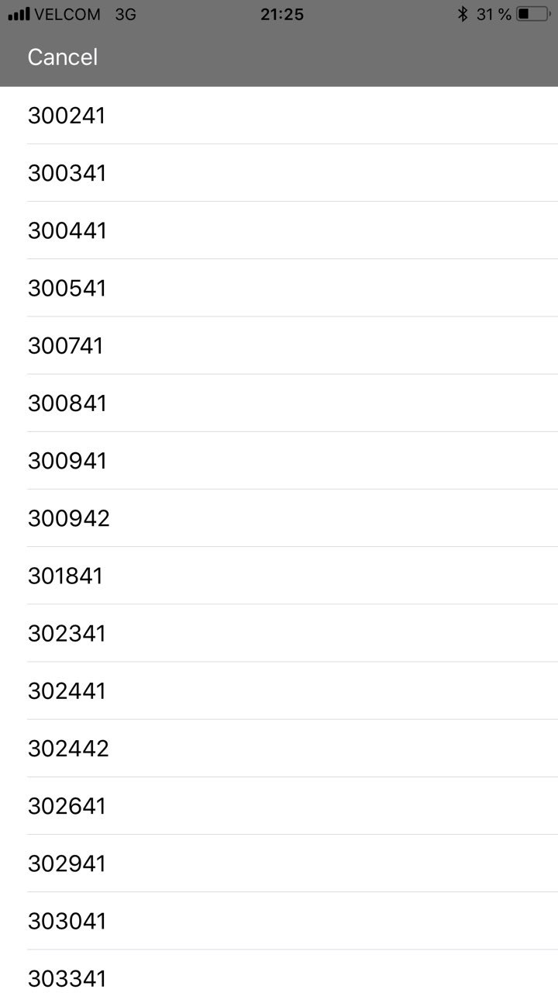

Рисунок 6.3 − Форма со списком доступными для загрузки группами

Нажмите на номер группы которую вы хотите загрузить для перехода на форму выбора подгруппы (рис. 6.4). Если вы передумали загружать новое расписание, нажмите на кнопку «Отмена» и вернётесь во вкладку «Настройки».

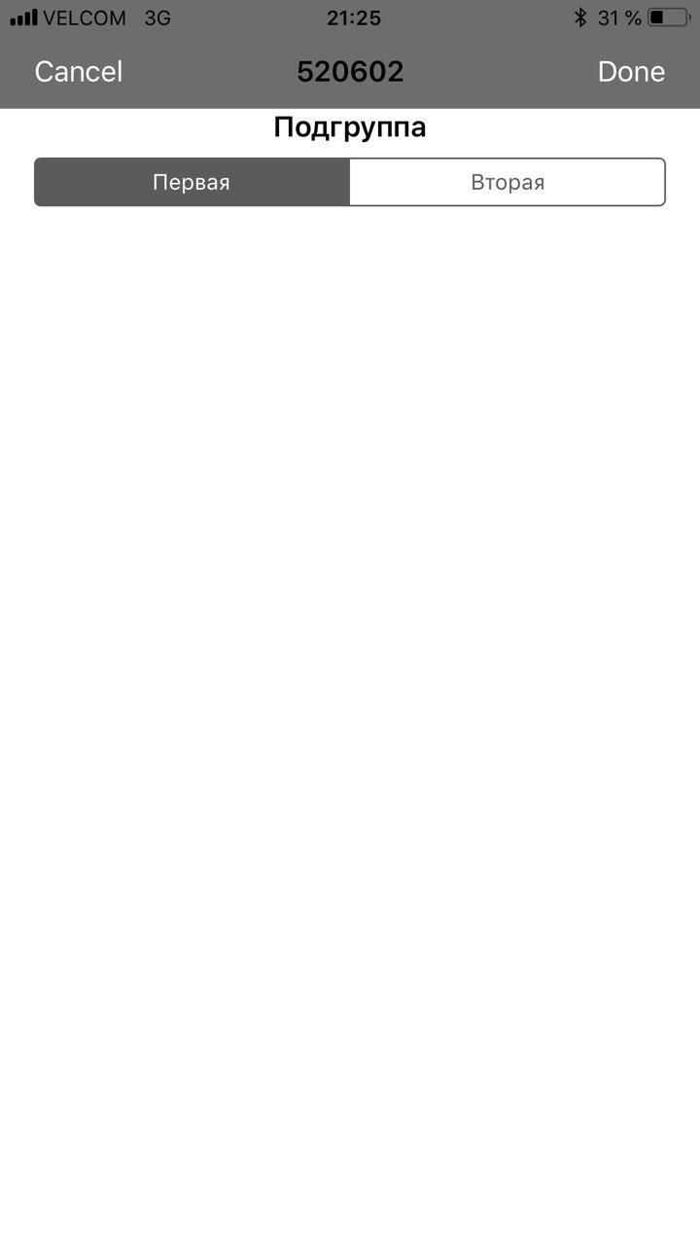
Рисунок 6.4 − форма выбора подгруппы

Для того чтобы загрузить расписание нажмите на кнопку «Готово». Вы вернётесь во вкладку «Настройки» и в фоне начнётся загрузка расписания. Когда расписание загрузится оно отобразится в списке загруженных (рис. 6.5).

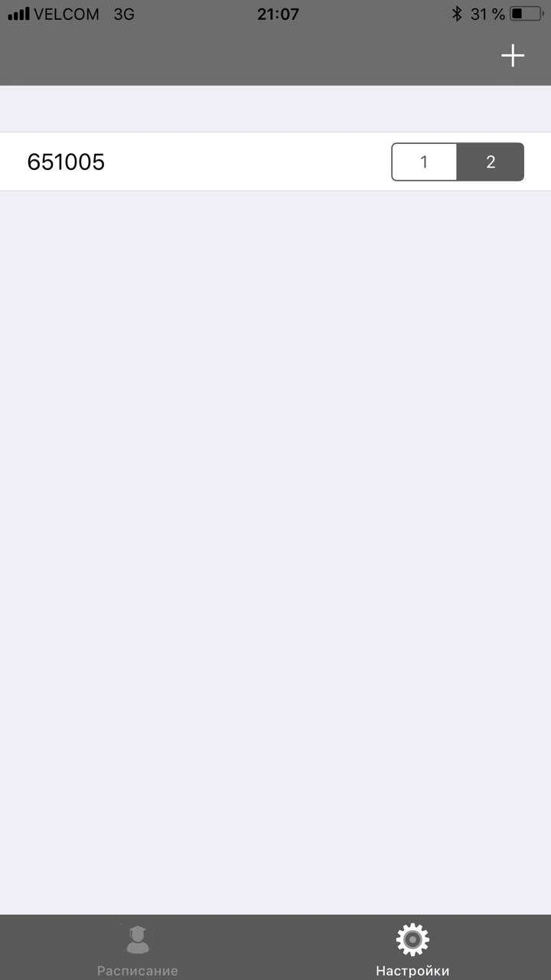

Рисунок 6.5 − Вкладка «Настройки» с одной загруженной группой

Теперь перейдя во вкладку «Расписание» мы увидим нашу загруженную группу(рис. 6.6).

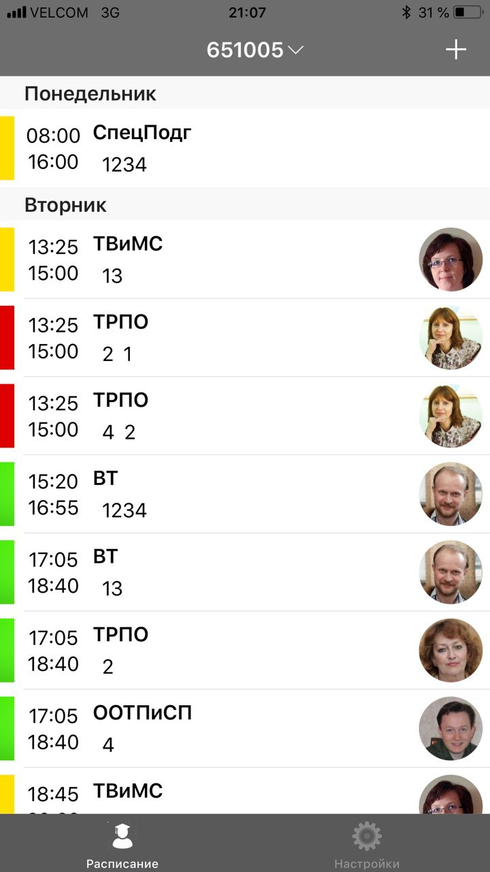

Рисунок 6.6 − Вкладка «Расписание»

Для переключения между загруженными группами нажмите на номер группы вверху экрана. Появится список с загруженными группами (рис. 6.7). Нажмите на номер группы.

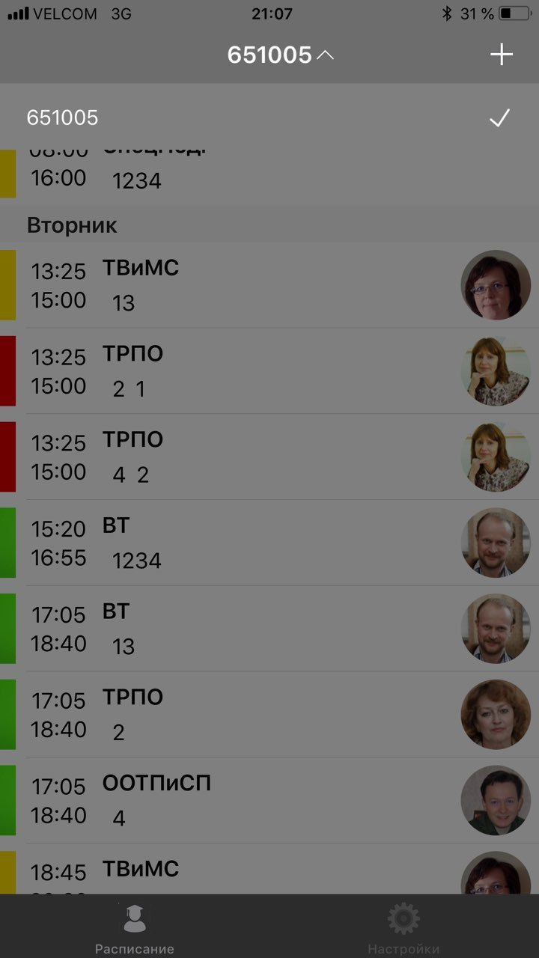

Рисунок 6.7 − Вкладка «Расписание»

Для того чтобы добавить новый предмет в расписание нажмите на кнопку «+» во вкладке «Расписание» , появится окно в котором вы сможете сканфигурировать новый предмет (рис. 6.8).

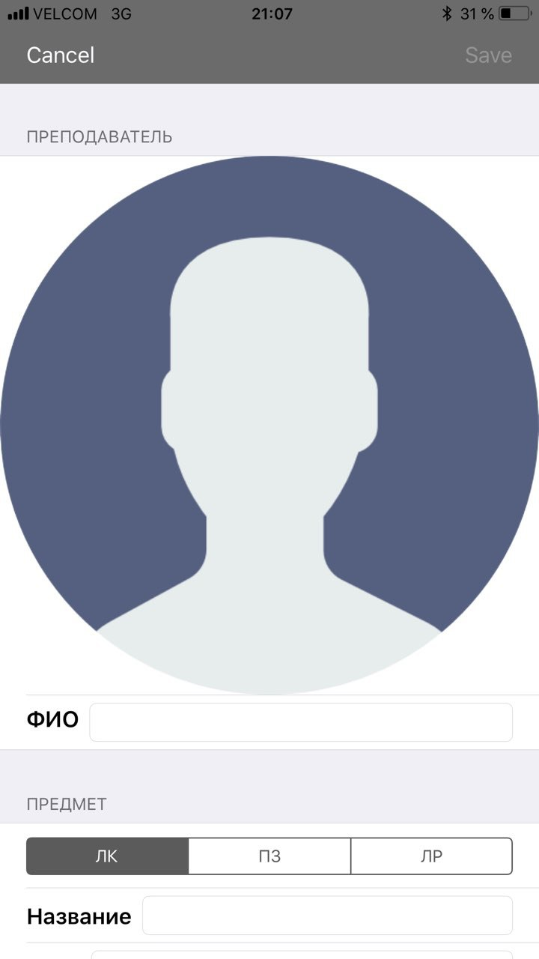

Рисунок 6.8 − Окно добавления нового расписания

ЗАКЛЮЧЕНИЕ

В результате работы над курсовым проектом был создан исправно работающей клиент расписания БГУИР, который пригодиться в повседневной жизни каждого студента.
Разработка приложения включала в себя решение множества задач и проблем, как итог было изучено большое количество программ для просмотра расписания БГУИР, проведен их анализ, и сформированы оптимальные требования для приложений подобного рода.
Далее были изучены некоторые возможности создания приложений в Xcode и формирование конкретных функциональных требований к программе на основе возможностей языка.
Затем были разработаны структуры данных, разработана примерная архитектура приложения. Далее были детализированы все функции.
Программа была отлажена и протестирована сначала разработчиком, а затем несколько раз обычными пользователями. После испытаний были внесены корректировки в интерфейсе, работе некоторых функций.
Пройдя все вышеперечисленные этапы на выходе получилась корректно работающее программное средство для отображения расписания БГУИР.

СПИСОК ИСПОЛЬЗОВАННЫХ ИСТОЧНИКОВ

[1] Расписание БГУИР. О программе [Электронный ресурс]. – Электронные данные. – Режим доступа: https://play.google.com/store/apps/details?id=by.bsuir.schedule
[2] RxBSUIR. О программе [Электронный ресурс]. – Электронные данные. – Режим доступа: https://play.google.com/store/apps/details?id=by.toggi.rxbsuir
[3] Bsuir Schedule. О программе [Электронный ресурс]. – Электронные данные. – Режим доступа: https://itunes.apple.com/ru/app/bsuir-schedule/id944151090?l=en&mt=8
[4] ГОСТ 7. 53–2001. Издания. Международная стандартная нумерация книг [Текст]. – Взамен ГОСТ 7.53–86 ; введ. 2002–07–01. – Минск: Межгос. совет по стандартизации, метрологии и сертификации ; М.: Изд-во стандартов, cop. 2002. – 3 с.
[5] Start Developing iOS Apps (Swift) [Электронный ресурс]. – Электронные данные. – Режим доступа: https://developer.apple.com/library/content/referencelibrary/GettingStarted/DevelopiOSAppsSwift/index.html#//apple_ref/doc/uid/TP40015214-CH2-SW1.
[6] Apple Developer Documentation [Электронный ресурс]. – Электронные данные – Режим доступа: https://developer.apple.com/documentation.
[7] Dropdowns [Электронный ресурс]. – Электронные данные – Режим доступа: https://github.com/hyperoslo/Dropdowns.

ПРИЛОЖЕНИЕ. ИСХОДНЫЙ КОД ПРОГРАММЫ
//
// AppDelegate.swift
// BSUIR Shedule
//
// Created by Артём Шайтер on 4/11/18.
// Copyright © 2018 Артём Шайтер. All rights reserved.
//

import UIKit

@UIApplicationMain
class AppDelegate: UIResponder, UIApplicationDelegate {

var window: UIWindow?

func application(_ application: UIApplication, didFinishLaunchingWithOptions launchOptions: [UIApplicationLaunchOptionsKey: Any]?) -> Bool {
// Override point for customization after application launch.
return true
}

func applicationWillResignActive(_ application: UIApplication) {
// Sent when the application is about to move from active to inactive state. This can occur for certain types of temporary interruptions (such as an incoming phone call or SMS message) or when the user quits the application and it begins the transition to the background state.
// Use this method to pause ongoing tasks, disable timers, and invalidate graphics rendering callbacks. Games should use this method to pause the game.
}

func applicationDidEnterBackground(_ application: UIApplication) {
// Use this method to release shared resources, save user data, invalidate timers, and store enough application state information to restore your application to its current state in case it is terminated later.
// If your application supports background execution, this method is called instead of applicationWillTerminate: when the user quits.
}

func applicationWillEnterForeground(_ application: UIApplication) {
// Called as part of the transition from the background to the active state; here you can undo many of the changes made on entering the background.
}

func applicationDidBecomeActive(_ application: UIApplication) {
// Restart any tasks that were paused (or not yet started) while the application was inactive. If the application was previously in the background, optionally refresh the user interface.
}

func applicationWillTerminate(_ application: UIApplication) {
// Called when the application is about to terminate. Save data if appropriate. See also applicationDidEnterBackground:.
}

}
//
// File.swift
// BSUIR Shedule
//
// Created by Артём Шайтер on 5/15/18.
// Copyright © 2018 Артём Шайтер. All rights reserved.
//

import Foundation
import UIKit
import os.log

class BSUIRSchedule {

static let lessonTimes = ["08:00 - 09:35",
"09:45 - 11:20",
"11:40 - 13:15",
"13:25 - 15:00",
"15:20 - 16:55",
"17:05 - 18:40",
"18:45 - 20:20",
"20:25 - 22:00"]

static let weekDays = ["Понедельник",
"Вторник",
"Среда",
"Четверг",
"Пятница",
"Суббота",]

static var studentsSchedules = [StudentsSchedule]()
static var teachers = [Teacher]()
static var selectedGroup = ""
static var isNeedToReloadTitle = true

private static let teachersDocumentsDirectory = FileManager().urls(for: .documentDirectory, in: .userDomainMask).first!
private static let teachersArchiveURL = teachersDocumentsDirectory.appendingPathComponent("teachers")
private static let schedulesDocumentsDirectory = FileManager().urls(for: .documentDirectory, in: .userDomainMask).first!
private static let schedulesArchiveURL = schedulesDocumentsDirectory.appendingPathComponent("schedules")
private static let selectedGroupDocumentsDirectory = FileManager().urls(for: .documentDirectory, in: .userDomainMask).first!
private static let selectedGroupArchiveURL = schedulesDocumentsDirectory.appendingPathComponent("selectedGroup")

static func saveData() {
saveTeachers()
saveSchedules()
saveSelectedGroup()
}

static func saveSelectedGroup() {
let isSuccessfulSave = NSKeyedArchiver.archiveRootObject(selectedGroup, toFile: selectedGroupArchiveURL.path)
if isSuccessfulSave {
os_log("saveSelectedGroup successfully saved.", log: OSLog.default, type: .debug)
} else {
os_log("Failed to save saveSelectedGroup...", log: OSLog.default, type: .error)
}
}

private static func saveTeachers() {
let isSuccessfulSave = NSKeyedArchiver.archiveRootObject(teachers, toFile: teachersArchiveURL.path)
if isSuccessfulSave {
os_log("Teachers successfully saved.", log: OSLog.default, type: .debug)
} else {
os_log("Failed to save teachers...", log: OSLog.default, type: .error)
}
}

private static func saveSchedules() {
let isSuccessfulSave = NSKeyedArchiver.archiveRootObject(studentsSchedules, toFile: schedulesArchiveURL.path)
if isSuccessfulSave {
os_log("Schedules successfully saved.", log: OSLog.default, type: .debug)
} else {
os_log("Failed to save schedules...", log: OSLog.default, type: .error)
}
}

static func loadData() {
if let teachers = NSKeyedUnarchiver.unarchiveObject(withFile: teachersArchiveURL.path) as? [Teacher] {
self.teachers = teachers
}
if let studentsSchedules = NSKeyedUnarchiver.unarchiveObject(withFile: schedulesArchiveURL.path) as? [StudentsSchedule] {
self.studentsSchedules = studentsSchedules
}
if let selectedGroup = NSKeyedUnarchiver.unarchiveObject(withFile: selectedGroupArchiveURL.path) as? String {
self.selectedGroup = selectedGroup
}
}

static func getStudentsSchedule(numGroup: String, subgroup: StudentsSchedule.Subgroup) -> StudentsSchedule? {
let scheduleURL: URL = URL(string: "https://students.bsuir.by/api/v1/studentGroup/schedule?studentGroup=\(numGroup)")!
let studentsSchedule = StudentsSchedule(title: numGroup, schedule: [], subgroup: subgroup)
if let data = try? Data(contentsOf: scheduleURL){
do {
let groups = try JSONDecoder().decode(List.self, from: data)
if let schedules = groups.schedules{
for schedule in schedules {
if let weekDay = schedule.weekDay {
studentsSchedule.schedule.append(Weekday(title: weekDay, subjects: []))
if let subjects = schedule.schedule {
for subject in subjects{
let title = subject.subject ?? ""
var auditory = ""
if let auditorys = subject.auditory{
if auditorys.count > 1{
auditory = auditorys[0]
}
}
var time = subject.startLessonTime ?? ""
time += " "
time += subject.endLessonTime ?? ""

var weekNumber = [Int]()
if let weekNumbers = subject.weekNumber{
weekNumber = weekNumbers
if weekNumber[0] == 0 {
weekNumber.remove(at: 0)
}
}
let subgroup = subject.numSubgroup ?? 0
var teachers = [Teacher]()
if let employeeArr = subject.employee{

for teacher in employeeArr {
var fio = teacher.lastName ?? ""
fio += " "
fio += teacher.firstName ?? ""
fio += " "
fio += teacher.middleName ?? ""
let photoLink = teacher.photoLink
var photo = #imageLiteral(resourceName: "user")
if let photoLink = photoLink {
photo = self.getPhoto(path: photoLink) ?? #imageLiteral(resourceName: "user")
}
if let id = teacher.id {
let newTeacher = Teacher(id: id, fio: fio, photo: photo)
var existingteacher = self.teachers.filter(){$0.id == id}
if existingteacher.isEmpty {
teachers.append(newTeacher)
self.teachers.append(newTeacher)
} else {
teachers.append(existingteacher[0])
}
}

}
}
let subjectType = subject.lessonType ?? "ПЗ"
studentsSchedule.schedule[studentsSchedule.schedule.count - 1].subjects.append(Subject(title: title, auditory: auditory, time: time, teachers: teachers, weekNumber: weekNumber, subgroup: subgroup, subjectType: subjectType))
}
}
}
}
return studentsSchedule
} else {
return nil
}
} catch (let err) {
print("\(errno): \(err)")
return nil
}
} else {
return nil
}

}

static func getPhoto(path: String) -> UIImage? {
let photoURL: URL = URL(string: path)!
if let data = try? Data(contentsOf: photoURL){
let photo = UIImage(data: data)
return photo
} else {
return nil
}
}

static func getGroups() -> [String]? {
var schedules = [String]()

let scheduleURL: URL = URL(string: "https://students.bsuir.by/api/v1/groups")!

if let data = try? Data(contentsOf: scheduleURL){

do {
let groups = try JSONDecoder().decode([StudentGroup].self, from: data)
for schedule in groups {
if let name = schedule.name {
schedules.append(name)
}
}
return schedules
} catch (let err) {
print("\(errno): \(err)")
return nil
}
} else {
return nil
}

}

static private var ids = [Int]()

static func getNewTeacherId() -> Int {

var id = 0

repeat {
id = Int(arc4random() % 50000)
} while ids.contains(id)

return id
}

private init() {}

}
//
// JSONStructure.swift
// BSUIR Shedule
//
// Created by Артём Шайтер on 5/15/18.
// Copyright © 2018 Артём Шайтер. All rights reserved.
//

import Foundation

struct List: Decodable {
var employee: Employee?
var studentGroup: StudentGroup?
var schedules: [Schedule]?
var examSchedules: [Schedule]?
var todayDate: String?
var todaySchedules: [Schedule]?
var tomorrowDate: String?
var tomorrowSchedules: [Schedule]?
var currentWeekNumber: Int?
}

struct Schedule: Decodable{
var weekDay: String?
var schedule: [Class]?

}

struct Class: Decodable{
var weekNumber: [Int]?
var studentGroup: [String]?
var numSubgroup: Int?
var auditory: [String]?
var lessonTime: String?
var startLessonTime: String?
var endLessonTime: String?
var subject: String?
var note: String?
var lessonType: String?
var employee: [Employee]?
var zaoch: Bool?
}

struct Employee: Decodable{
var firstName: String?
var lastName: String?
var middleName: String?
var rank: String?
var photoLink: String?
var calendarId: String?
var academicDepartment: [String]?
var id: Int?
var fio: String?
}

struct StudentGroup: Decodable {
var name: String?
var facultyId: Int?
var specialityDepartmentEducationFormId: Int?
var course: Int?
var id: Int?
var calendarId: String?
}
//
// StudentsSchedule.swift
// BSUIR Shedule
//
// Created by Артём Шайтер on 5/23/18.
// Copyright © 2018 Артём Шайтер. All rights reserved.
//

import Foundation

class StudentsSchedule: NSObject, NSCoding {

var title: String

enum Subgroup: Int {
case first
case second
}

var subgroup: Subgroup
var schedule = [Weekday]()

private struct PropertyKey {
static let title = "title"
static let subgroup = "subgroup"
static let schedule = "schedule"
}

init(title: String, schedule: [Weekday], subgroup: Subgroup) {
self.title = title
self.schedule = schedule
self.subgroup = subgroup
}

func encode(with aCoder: NSCoder) {
aCoder.encode(title, forKey: PropertyKey.title)
aCoder.encode(subgroup.hashValue, forKey: PropertyKey.subgroup)
aCoder.encode(schedule, forKey: PropertyKey.schedule)
}

required convenience init?(coder aDecoder: NSCoder) {
let title = aDecoder.decodeObject(forKey: PropertyKey.title) as! String
let subgroup = StudentsSchedule.Subgroup(rawValue: aDecoder.decodeInteger(forKey: PropertyKey.subgroup))!
let schedule = aDecoder.decodeObject(forKey: PropertyKey.schedule) as! [Weekday]
self.init(title: title, schedule: schedule, subgroup: subgroup)
}

}
//
// Subject.swift
// BSUIR Schedule
//
// Created by Артём Шайтер on 3/25/18.
// Copyright © 2018 Артём Шайтер. All rights reserved.
//

import UIKit

class Subject: NSObject, NSCoding {

var title: String
var auditory: String
var time: String
var timeIndex: Int
var teachers: [Teacher]
var weekNumber : [Int]
var subgroup: Int
var subjectType: String

private struct PropertyKey {
static let title = "title"
static let auditory = "auditory"
static let time = "time"
static let teachers = "teachers"
static let weekNumber = "weekNumber"
static let subgroup = "subgroup"
static let subjectType = "subjectType"
}

init(title: String, auditory: String, time: String, teachers: [Teacher], weekNumber: [Int], subgroup: Int, subjectType: String){
self.title = title
self.auditory = auditory
self.time = time
switch time {
case "08:00 09:35": timeIndex = 0
case "09:45 11:20": timeIndex = 1
case "11:40 13:15": timeIndex = 2
case "13:25 15:00": timeIndex = 3
case "15:20 16:55": timeIndex = 4
case "17:05 18:40": timeIndex = 5
case "18:45 20:20": timeIndex = 6
case "20:25 22:00": timeIndex = 7
default: timeIndex = -1
}
self.teachers = teachers
self.weekNumber = weekNumber
self.subgroup = subgroup
self.subjectType = subjectType
}

func encode(with aCoder: NSCoder) {
aCoder.encode(title, forKey: PropertyKey.title)
aCoder.encode(auditory, forKey: PropertyKey.auditory)
aCoder.encode(time, forKey: PropertyKey.time)
aCoder.encode(teachers, forKey: PropertyKey.teachers)
aCoder.encode(weekNumber, forKey: PropertyKey.weekNumber)
aCoder.encode(subgroup, forKey: PropertyKey.subgroup)
aCoder.encode(subjectType, forKey: PropertyKey.subjectType)
}

required convenience init?(coder aDecoder: NSCoder) {
let title = aDecoder.decodeObject(forKey: PropertyKey.title) as! String
let auditory = aDecoder.decodeObject(forKey: PropertyKey.auditory) as! String
let time = aDecoder.decodeObject(forKey: PropertyKey.time) as! String
let teachers = aDecoder.decodeObject(forKey: PropertyKey.teachers) as! [Teacher]
let weekNumber = aDecoder.decodeObject(forKey: PropertyKey.weekNumber) as! [Int]
let subgroup = aDecoder.decodeInteger(forKey: PropertyKey.subgroup)
let subjectType = aDecoder.decodeObject(forKey: PropertyKey.subjectType) as! String
self.init(title: title, auditory: auditory, time: time, teachers: teachers, weekNumber: weekNumber, subgroup: subgroup, subjectType: subjectType)
}
}
//
// Employee.swift
// BSUIR Shedule
//
// Created by Артём Шайтер on 5/27/18.
// Copyright © 2018 Артём Шайтер. All rights reserved.
//

import UIKit

class Teacher:NSObject, NSCoding {

var id: Int
var fio: String
var photo: UIImage = #imageLiteral(resourceName: "user")

init(id: Int, fio: String, photo: UIImage = #imageLiteral(resourceName: "user")) {
self.id = id
self.fio = fio
self.photo = photo
}

private struct PropertyKey {
static let id = "id"
static let fio = "fio"
static let photo = "photo"
}

func encode(with aCoder: NSCoder) {
aCoder.encode(id, forKey: PropertyKey.id)
aCoder.encode(fio, forKey: PropertyKey.fio)
aCoder.encode(photo, forKey: PropertyKey.photo)
}

required convenience init?(coder aDecoder: NSCoder) {
let id = aDecoder.decodeInteger(forKey: PropertyKey.id)
let fio = aDecoder.decodeObject(forKey: PropertyKey.fio) as! String
let photo = aDecoder.decodeObject(forKey: PropertyKey.photo) as! UIImage
self.init(id: id, fio: fio, photo: photo)

}
}
//
// Weekday.swift
// BSUIR Shedule
//
// Created by Артём Шайтер on 5/16/18.
// Copyright © 2018 Артём Шайтер. All rights reserved.
//

import Foundation

class Weekday: NSObject, NSCoding {

var title: String
var titleIndex: Int
var subjects: [Subject]

private struct PropertyKey {
static let title = "title"
static let subjects = "subjects"
}

init(title: String, subjects: [Subject]) {
switch title {
case "Понедельник": titleIndex = 0
case "Вторник": titleIndex = 1
case "Среда": titleIndex = 2
case "Четверг": titleIndex = 3
case "Пятница": titleIndex = 4
case "Суббота": titleIndex = 5
default: titleIndex = -1
}
self.title = title
self.subjects = subjects
}

func encode(with aCoder: NSCoder) {
aCoder.encode(title, forKey: PropertyKey.title)
aCoder.encode(subjects, forKey: PropertyKey.subjects)
}

required convenience init?(coder aDecoder: NSCoder) {
let title = aDecoder.decodeObject(forKey: PropertyKey.title) as! String
let subjects = aDecoder.decodeObject(forKey: PropertyKey.subjects) as! [Subject]
self.init(title: title, subjects: subjects)
}
}
//
// AddNewScheduleTableViewCell.swift
// BSUIR Shedule
//
// Created by Артём Шайтер on 5/23/18.
// Copyright © 2018 Артём Шайтер. All rights reserved.
//

import UIKit

class AddNewScheduleTableViewCell: UITableViewCell {
@IBOutlet weak var title: UILabel!
}
//
// InsideStudentsSchaduleTableViewCell.swift
// BSUIR Shedule
//
// Created by Артём Шайтер on 5/15/18.
// Copyright © 2018 Артём Шайтер. All rights reserved.
//

import UIKit

class StudentsSchaduleTableViewCell: UITableViewCell {

@IBOutlet weak var lessonTime: UILabel!
@IBOutlet weak var title: UILabel!
@IBOutlet weak var auditory: UILabel!
@IBOutlet weak var photo: UIImageView!
@IBOutlet weak var weekNumber: UILabel!
@IBOutlet weak var subgroup: UILabel!
@IBOutlet weak var lessonType: UIImageView!

override func awakeFromNib() {
super.awakeFromNib()
photo.layer.cornerRadius = 27
photo.layer.masksToBounds = true
}

var subject: Subject?
{
didSet{
self.updateUI()
}
}

func updateUI() {
self.title.text = subject?.title
self.auditory.text = subject?.auditory
self.lessonTime.text = subject?.time
if subject!.teachers.count > 0 {
self.photo.image = subject?.teachers[0].photo
} else {
self.photo.isHidden = true
}

var weeks = ""
for weekNumber in (subject?.weekNumber)! {
weeks += String(weekNumber)
}
self.weekNumber.text = weeks
switch subject?.subjectType {
case "ЛК": lessonType.image = #imageLiteral(resourceName: "green")
case "ПЗ": lessonType.image = #imageLiteral(resourceName: "yellow")
case "ЛР": lessonType.image = #imageLiteral(resourceName: "red")
default: lessonType.image = #imageLiteral(resourceName: "yellow")
}
if !(subject?.subgroup == 0) {
if let subgroup = subject?.subgroup {
self.subgroup.text = String(subgroup)
}
} else {
self.subgroup.text = ""
}

}

}
//
// SettingsTableViewCell.swift
// BSUIR Shedule
//
// Created by Артём Шайтер on 5/22/18.
// Copyright © 2018 Артём Шайтер. All rights reserved.
//

import UIKit

class StudentsSettingsTableViewCell: UITableViewCell {

@IBOutlet weak var title: UILabel!
@IBOutlet weak var subgroup: UISegmentedControl!

var studentsSchedule: StudentsSchedule?
{
didSet{
self.updateUI()
}
}

func updateUI() {
self.title.text = studentsSchedule?.title
if studentsSchedule?.subgroup == StudentsSchedule.Subgroup.first {
self.subgroup.selectedSegmentIndex = 0
} else {
self.subgroup.selectedSegmentIndex = 1
}
}
}
//
// AddNewScheduleTableViewController.swift
// BSUIR Shedule
//
// Created by Артём Шайтер on 5/23/18.
// Copyright © 2018 Артём Шайтер. All rights reserved.
//

import UIKit

class AddNewScheduleViewController: UIViewController, UITableViewDataSource, UITableViewDelegate {

var schedules = [String]()

@IBOutlet weak var tableView: UITableView!
@IBAction func cancel(_ sender: UIBarButtonItem) {
dismiss(animated: true, completion: nil)
}

override func viewDidLoad() {
super.viewDidLoad()
tableView.isHidden = true

let queue = DispatchQueue.global(qos: .userInitiated)
queue.async {
if let groups = BSUIRSchedule.getGroups() {
self.schedules = groups.sorted()
DispatchQueue.main.async {
self.tableView.reloadData()
self.tableView.isHidden = false
}
}
}

}

override func didReceiveMemoryWarning() {
super.didReceiveMemoryWarning()
// Dispose of any resources that can be recreated.
}

// MARK: - Table view data source

func numberOfSections(in tableView: UITableView) -> Int {
return 1
}

func tableView(_ tableView: UITableView, numberOfRowsInSection section: Int) -> Int {
// #warning Incomplete implementation, return the number of rows
return schedules.count
}

func tableView(_ tableView: UITableView, cellForRowAt indexPath: IndexPath) -> UITableViewCell {
let cell = tableView.dequeueReusableCell(withIdentifier: "AddNewScheduleTableViewCell") as! AddNewScheduleTableViewCell
let title = schedules[indexPath.row]

cell.title.text = title

return cell
}

override func prepare(for segue: UIStoryboardSegue, sender: Any?) {
super.prepare(for: segue, sender: sender)

let destinationNavigationController = segue.destination as! UINavigationController
let subgroupSelectionViewController = destinationNavigationController.topViewController as! SubgroupSelectionViewController

// guard let subgroupSelectionViewController = segue.destination as? SubgroupSelectionViewController else {
// fatalError("Unexpected destination: \(segue.destination)")
// }

guard let addNewScheduleTableViewCell = sender as? AddNewScheduleTableViewCell else {
fatalError("Unexpected sender: \(sender)")
}

guard let indexPath = tableView.indexPath(for: addNewScheduleTableViewCell) else {
fatalError("The selected cell is not being displayed by the table")
}

let selectedGroup = schedules[indexPath.row]
subgroupSelectionViewController.group = selectedGroup
}

}
//
// DetaleStudentsScheduleTableViewController.swift
// BSUIR Shedule
//
// Created by Артём Шайтер on 5/19/18.
// Copyright © 2018 Артём Шайтер. All rights reserved.
//

import UIKit
import os.log

class DetaleStudentsScheduleTableViewController: UITableViewController, UINavigationControllerDelegate, UIImagePickerControllerDelegate, UIPickerViewDelegate, UIPickerViewDataSource {

@IBOutlet weak var employeePhoto: UIImageView!
@IBOutlet weak var employeeFIO: UITextField!
@IBOutlet weak var subjectTitle: UITextField!
@IBOutlet weak var weekday: UITextField!
@IBOutlet weak var lessonTime: UITextField!
@IBOutlet weak var lessonTypeSegmentedControl: UISegmentedControl!
@IBOutlet var numSubgroup: [UISwitch]!
@IBOutlet var weekNumber: [UISwitch]!
@IBOutlet weak var auditory: UITextField!
@IBOutlet weak var saveButton: UIBarButtonItem!

@IBAction func `switch`(_ sender: UISwitch) {
updateSaveButtonState()
}

var weekdaySubject: Weekday?

override func viewDidLoad() {
super.viewDidLoad()

createTimePicker()
createTimePickerToolbar()

employeePhoto.layer.cornerRadius = UIScreen.main.bounds.width / 2
employeePhoto.layer.masksToBounds = true

updateSaveButtonState()
}

override func prepare(for segue: UIStoryboardSegue, sender: Any?) {
super.prepare(for: segue, sender: sender)

guard let button = sender as? UIBarButtonItem, button === saveButton else {
os_log("The save button was not pressed, cancelling", log: OSLog.default, type: .debug)
return
}

let title = subjectTitle.text!
let auditory = self.auditory.text ?? ""

let firstiIndex = lessonTime.text!.index(lessonTime.text!.startIndex, offsetBy: 5)
let secondiIndex = lessonTime.text!.index(lessonTime.text!.startIndex, offsetBy: 7)
let time = String(lessonTime.text![..<firstiIndex]) + String(lessonTime.text![secondiIndex..<lessonTime.text!.endIndex])
var weekNumber = [Int]()

for weeknum in 0..<self.weekNumber.count {
if self.weekNumber[weeknum].isOn{
weekNumber.append(weeknum)
}
}

var subgroup = 0
if !numSubgroup[0].isOn {
subgroup = 2
} else if !numSubgroup[1].isOn {
subgroup = 1
}
var teachers = [Teacher]()
let existingTeacher = BSUIRSchedule.teachers.filter{$0.fio == employeeFIO.text!}
if existingTeacher.isEmpty {
let id = BSUIRSchedule.getNewTeacherId()
let newTeacher = Teacher(id: id, fio: employeeFIO.text!, photo: employeePhoto.image!)
teachers.append(newTeacher)
BSUIRSchedule.teachers.append(newTeacher)
} else {
teachers.append(existingTeacher[0])
}
var lessonType = ""
switch lessonTypeSegmentedControl.selectedSegmentIndex {
case 0: lessonType = "ЛК"
case 1: lessonType = "ПЗ"
case 2: lessonType = "ЛР"
default: lessonType = "ПЗ"
}

let subject = Subject(title: title, auditory: auditory, time: time, teachers: teachers, weekNumber: weekNumber, subgroup: subgroup, subjectType: lessonType)
weekdaySubject = Weekday(title: weekday.text!, subjects: [subject])
}

// MARK: - UITableView

override func tableView(_ tableView: UITableView, willSelectRowAt indexPath: IndexPath) -> IndexPath? {
if indexPath.section == 0 && indexPath.row == 0 {
pickImage()
return nil
} else {
return nil
}
}

private func updateSaveButtonState() {
let employeeFIO = self.employeeFIO.text ?? ""
let subjectTitle = self.subjectTitle.text ?? ""
let lessonTime = self.lessonTime.text ?? ""
let weekday = self.weekday.text ?? ""
var isNumSubgroupSelected = true
if !numSubgroup[0].isOn && !numSubgroup[1].isOn {
isNumSubgroupSelected = false
}
var isWeekNumberSelected = true
if !weekNumber[0].isOn && !weekNumber[1].isOn && !weekNumber[2].isOn && !weekNumber[3].isOn {
isWeekNumberSelected = false
}
saveButton.isEnabled = !employeeFIO.isEmpty && !subjectTitle.isEmpty && !weekday.isEmpty && !lessonTime.isEmpty && isNumSubgroupSelected && isWeekNumberSelected
}

// MARK: - UIImagePicker

func pickImage() {
let image = UIImagePickerController()
image.delegate = self
image.sourceType = UIImagePickerControllerSourceType.photoLibrary
image.allowsEditing = false
self.present(image, animated: true){}
}

func imagePickerController(_ picker: UIImagePickerController, didFinishPickingMediaWithInfo info: [String : Any]) {
if let image = info[UIImagePickerControllerOriginalImage] as? UIImage {
employeePhoto.image = image
}

self.dismiss(animated: true, completion: nil)
}

// MARK: - UIPickerView

func createTimePicker() {
let timePicker = UIPickerView()
timePicker.delegate = self
timePicker.backgroundColor = .white
lessonTime.inputView = timePicker
weekday.inputView = timePicker
}

func createTimePickerToolbar() {
let lessonTimeToolbar = UIToolbar()
lessonTimeToolbar.sizeToFit()
let spaceButton = UIBarButtonItem(barButtonSystemItem: .flexibleSpace, target: nil, action: nil)
let doneButton = UIBarButtonItem(barButtonSystemItem: .done, target: self, action: #selector(DetaleStudentsScheduleTableViewController.dismissKeyboard))
lessonTimeToolbar.setItems([spaceButton, doneButton], animated: false)
lessonTimeToolbar.isUserInteractionEnabled = true

lessonTimeToolbar.tag = 0
lessonTime.inputAccessoryView = lessonTimeToolbar

let weekdayToolbar = UIToolbar()
weekdayToolbar.sizeToFit()
let spaceButton2 = UIBarButtonItem(barButtonSystemItem: .flexibleSpace, target: nil, action: nil)
let doneButton2 = UIBarButtonItem(barButtonSystemItem: .done, target: self, action: #selector(DetaleStudentsScheduleTableViewController.dismissKeyboard))
weekdayToolbar.setItems([spaceButton2, doneButton2], animated: false)
weekdayToolbar.isUserInteractionEnabled = true

weekdayToolbar.tag = 1
weekday.inputAccessoryView = weekdayToolbar
}

@objc func dismissKeyboard() {
view.endEditing(true)
}

func numberOfComponents(in pickerView: UIPickerView) -> Int {
return 1
}

func pickerView(_ pickerView: UIPickerView, numberOfRowsInComponent component: Int) -> Int {

if lessonTime.isEditing {
return BSUIRSchedule.lessonTimes.count
} else {
return BSUIRSchedule.weekDays.count
}
}

func pickerView(_ pickerView: UIPickerView, titleForRow row: Int, forComponent component: Int) -> String? {
if lessonTime.isEditing {
return BSUIRSchedule.lessonTimes[row]
} else {
return BSUIRSchedule.weekDays[row]
}
}

func pickerView(_ pickerView: UIPickerView, didSelectRow row: Int, inComponent component: Int) {

if lessonTime.isEditing {
lessonTime.text = BSUIRSchedule.lessonTimes[row]
} else {
weekday.text = BSUIRSchedule.weekDays[row]
}
}

@IBAction func cancel(_ sender: UIBarButtonItem) {
dismiss(animated: true, completion: nil)
}

}

extension DetaleStudentsScheduleTableViewController: UITextFieldDelegate {

func textFieldShouldReturn(_ textField: UITextField) -> Bool {
textField.resignFirstResponder()
updateSaveButtonState()
return true
}

}

extension DetaleStudentsScheduleTableViewController {
override func scrollViewWillBeginDragging(_ scrollView: UIScrollView) {
employeeFIO.resignFirstResponder()
subjectTitle.resignFirstResponder()
lessonTime.resignFirstResponder()
auditory.resignFirstResponder()
weekday.resignFirstResponder()
updateSaveButtonState()
}
}
//
// SettingsViewController.swift
// BSUIR Shedule
//
// Created by Артём Шайтер on 5/22/18.
// Copyright © 2018 Артём Шайтер. All rights reserved.
//

import UIKit

class SettingsViewController: UIViewController, UITableViewDelegate, UITableViewDataSource {

@IBOutlet weak var tableView: UITableView!

override func viewDidLoad() {
super.viewDidLoad()
if BSUIRSchedule.studentsSchedules.count == 0 {
tableView.isHidden = true
}
}

func tableView(_ tableView: UITableView, numberOfRowsInSection section: Int) -> Int {
return BSUIRSchedule.studentsSchedules.count
}

func numberOfSections(in tableView: UITableView) -> Int {
return 1
}

func tableView(_ tableView: UITableView, cellForRowAt indexPath: IndexPath) -> UITableViewCell {
let cell = tableView.dequeueReusableCell(withIdentifier: "StudentsSettingsTableViewCell") as! StudentsSettingsTableViewCell
let schedule = BSUIRSchedule.studentsSchedules[indexPath.row]

cell.studentsSchedule = schedule

return cell
}

func tableView(_ tableView: UITableView, willSelectRowAt indexPath: IndexPath) -> IndexPath? {
return nil
}

@IBAction func unwindToSettings(sender: UIStoryboardSegue) {

let queue = DispatchQueue.global(qos: .userInitiated)
queue.async {
if let subgroupSelectionViewController = sender.source as? SubgroupSelectionViewController {
let numGroup = subgroupSelectionViewController.group!
let subgroup = subgroupSelectionViewController.subGroup!
if let studentsSchedule = BSUIRSchedule.getStudentsSchedule(numGroup: numGroup, subgroup: subgroup){
BSUIRSchedule.studentsSchedules.append(studentsSchedule)
BSUIRSchedule.selectedGroup = studentsSchedule.title
BSUIRSchedule.isNeedToReloadTitle = true
BSUIRSchedule.saveData()
DispatchQueue.main.async {
let newIndexPath = IndexPath(row: (BSUIRSchedule.studentsSchedules.count - 1), section: 0)
self.tableView.insertRows(at: [newIndexPath], with: .automatic)
self.tableView.isHidden = false
}
}

}
}

}

}
//
// StudentsScheduleViewController.swift
// BSUIR Shedule
//
// Created by Артём Шайтер on 5/20/18.
// Copyright © 2018 Артём Шайтер. All rights reserved.
//

import UIKit
import Dropdowns

class StudentsScheduleViewController: UIViewController, UITableViewDelegate, UITableViewDataSource {

@IBOutlet weak var tableView: UITableView!
@IBOutlet weak var addNewSubject: UIBarButtonItem!

var schedule: StudentsSchedule?

let selectGroupButton = UIButton(type: .custom)

var titleView: TitleView?

override func viewDidAppear(_ animated: Bool) {
if BSUIRSchedule.studentsSchedules.isEmpty {
addNewSubject.isEnabled = false
tableView.isHidden = true
} else if BSUIRSchedule.isNeedToReloadTitle {
addNewSubject.isEnabled = true
tableView.isHidden = false
let schedule = BSUIRSchedule.studentsSchedules.filter{$0.title == BSUIRSchedule.selectedGroup}

self.schedule = schedule[0]
setupTitle()
BSUIRSchedule.isNeedToReloadTitle = false
print("title reloaded")
self.tableView.reloadData()
}
}

override func viewDidLoad() {
super.viewDidLoad()
BSUIRSchedule.loadData()

}

func updateTitle() {
var items = [String]()
for schedules in BSUIRSchedule.studentsSchedules {
items.append(schedules.title)
}
let initialIndex = items.index(of: BSUIRSchedule.selectedGroup) ?? 0
let contentController = TableController(items: items, initialIndex: initialIndex)
let dropdown = DropdownController(contentController: contentController, navigationController: navigationController!)
titleView?.dropdown = dropdown
}

func setupTitle() {
Config.List.DefaultCell.separatorColor = UIColor.gray
Config.List.backgroundColor = UIColor.gray
Config.topLineColor = UIColor.gray
Config.ArrowButton.Text.color = UIColor.white
var items = [String]()
for schedules in BSUIRSchedule.studentsSchedules {
items.append(schedules.title)
}
titleView = TitleView(navigationController: navigationController!, title: BSUIRSchedule.selectedGroup, items: items)
titleView?.action = { [weak self] index in
print("select \(index)")

self?.schedule = BSUIRSchedule.studentsSchedules[index]
BSUIRSchedule.selectedGroup = (self?.schedule?.title)!
BSUIRSchedule.saveSelectedGroup()
self?.tableView.reloadData()
}
navigationItem.titleView = titleView
}

func numberOfSections(in tableView: UITableView) -> Int {
return schedule?.schedule.count ?? 0
}

func tableView(_ tableView: UITableView, numberOfRowsInSection section: Int) -> Int {
return schedule?.schedule[section].subjects.count ?? 0
}

func tableView(_ tableView: UITableView, titleForHeaderInSection section: Int) -> String? {
return schedule?.schedule[section].title ?? ""
}

func tableView(_ tableView: UITableView, cellForRowAt indexPath: IndexPath) -> UITableViewCell {

let cell = tableView.dequeueReusableCell(withIdentifier: "StudentsSchaduleTableViewCell") as! StudentsSchaduleTableViewCell
let subject = schedule?.schedule[indexPath.section].subjects[indexPath.row]
cell.subject = subject
return cell
}

@IBAction func unwindToSchedule(sender: UIStoryboardSegue) {
print("hui")
if let sourceViewController = sender.source as? DetaleStudentsScheduleTableViewController, let weekdaySubject = sourceViewController.weekdaySubject {
let queue = DispatchQueue.global(qos: .userInitiated)
queue.async {
var filteredSchedule = self.schedule?.schedule.filter{ $0.title == weekdaySubject.title}
if (filteredSchedule?.isEmpty)! {
self.schedule?.schedule.append(weekdaySubject)
self.schedule?.schedule.sort(by: { $0.titleIndex < $1.titleIndex })
} else {
filteredSchedule?[0].subjects.append(weekdaySubject.subjects[0])
if filteredSchedule![0].subjects.count > 2 {
filteredSchedule![0].subjects.sort(by: { $0.timeIndex < $1.timeIndex })
}
}
BSUIRSchedule.saveData()
DispatchQueue.main.async {
self.tableView.reloadData()
}
}
}
}

}
//
// SubgroupSelectionViewController.swift
// BSUIR Shedule
//
// Created by Артём Шайтер on 5/26/18.
// Copyright © 2018 Артём Шайтер. All rights reserved.
//

import UIKit

class SubgroupSelectionViewController: UIViewController {

@IBOutlet weak var subgroupSegmentedControl: UISegmentedControl!

var group: String?
var subGroup: StudentsSchedule.Subgroup?

override func viewDidLoad() {
super.viewDidLoad()
title = group
subGroup = StudentsSchedule.Subgroup(rawValue: subgroupSegmentedControl.selectedSegmentIndex)
}

override func didReceiveMemoryWarning() {
super.didReceiveMemoryWarning()
}

@IBAction func selectSubgroup(_ sender: UISegmentedControl) {
subGroup = StudentsSchedule.Subgroup(rawValue: subgroupSegmentedControl.selectedSegmentIndex)
}

@IBAction func cancel(_ sender: UIBarButtonItem) {
dismiss(animated: true, completion: nil)
}

/*
// MARK: - Navigation

// In a storyboard-based application, you will often want to do a little preparation before navigation
override func prepare(for segue: UIStoryboardSegue, sender: Any?) {
// Get the new view controller using segue.destinationViewController.
// Pass the selected object to the new view controller.
}
*/

}

Обозначение |  |  |  | Наименование |  |  |  | Дополнительные сведения
 |  |  |  | Текстовые документы
БГУИР КП 1–40 01 01 026ПЗ |  |  |  | Пояснительная записка |  |  |  | 50 с.
 |  |  |  | Графические документы
БГУИР 651005 026 ПД |  |  |  | Схема программы |  |  |  | Формат А1
 |  |  |  |  | БГУИР КП 1-40 01 01 026 Д1
Изм. | Л. | № докум. | Подп. | Дата | ПС «Расписание БГУИР»  Ведомость курсового  проекта |  |  |  |  | Лист | Листов
Разраб. |  | Шайтер А.А. |  | 02.06.18 | ПС «Расписание БГУИР»  Ведомость курсового  проекта | Т |  |  |  | 50 | 50
Пров. |  | Балашко А.О. |  | 02.06.18 | ПС «Расписание БГУИР»  Ведомость курсового  проекта | Кафедра ПОИТ  Гр. 651005

